Согласовано

Заведующий МАДОУ «Детский сад «Радуга»

____________ О.В. Зданович

**Фоторепортаж об участии в городском флешмобе «Новогодние окна» совместно с сообществом Титанчик. Детская страничка, декабрь 2022-январь 2023 г.г.**

**Цель:** активизация творческого потенциала родителей путем привлечения к искусству создания украшений группы к новогоднему празднику.

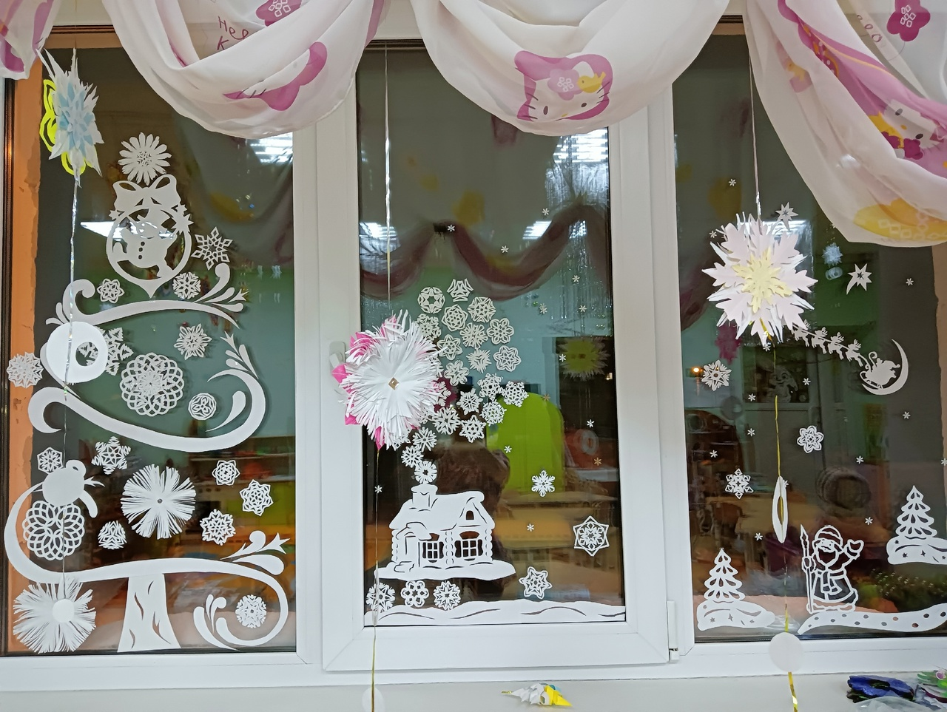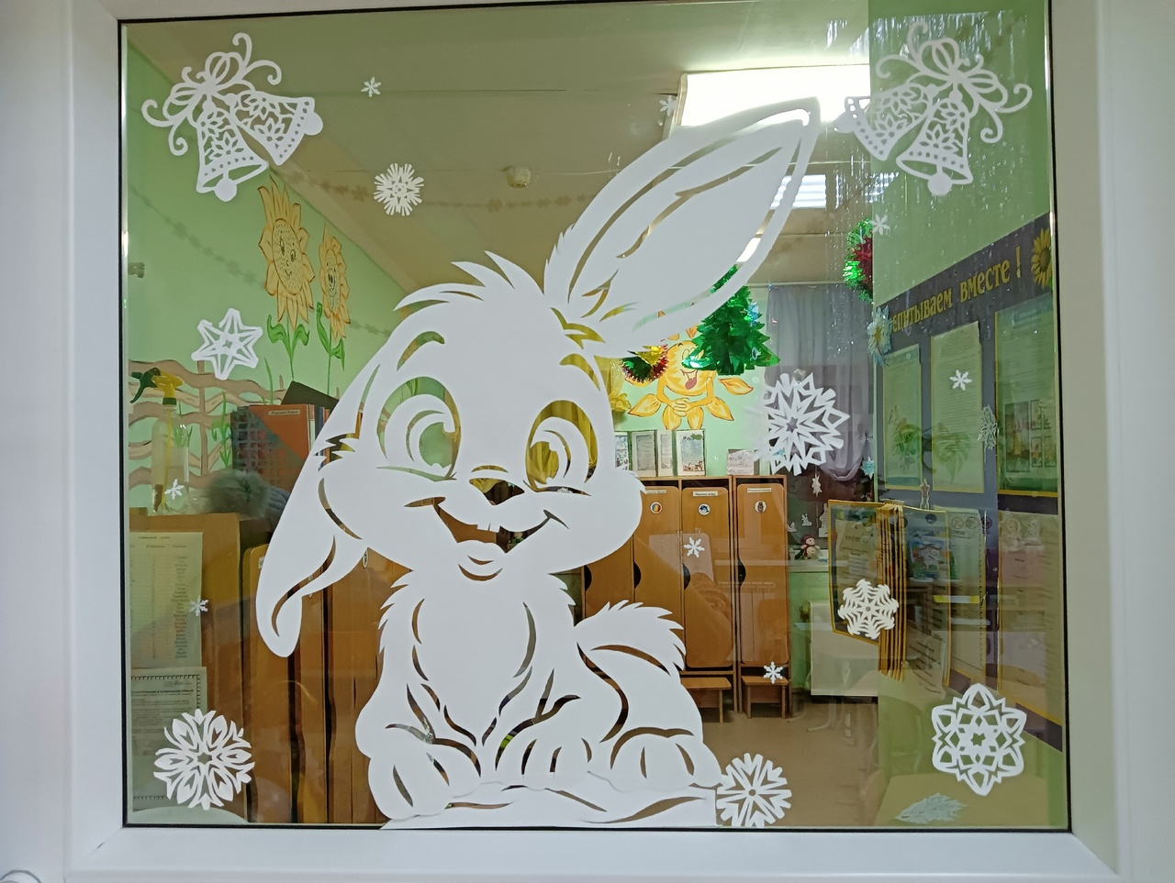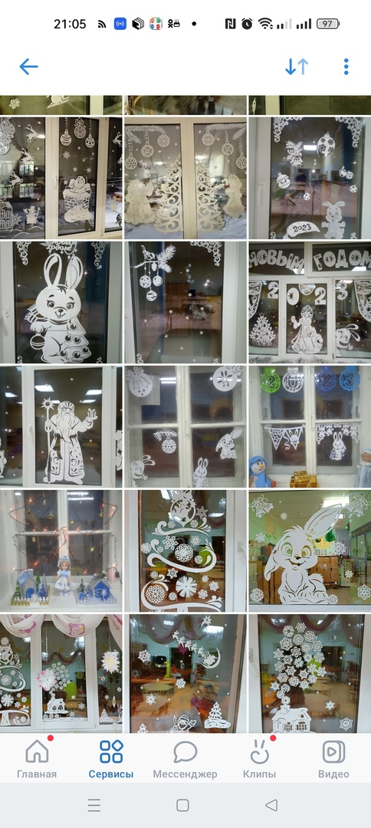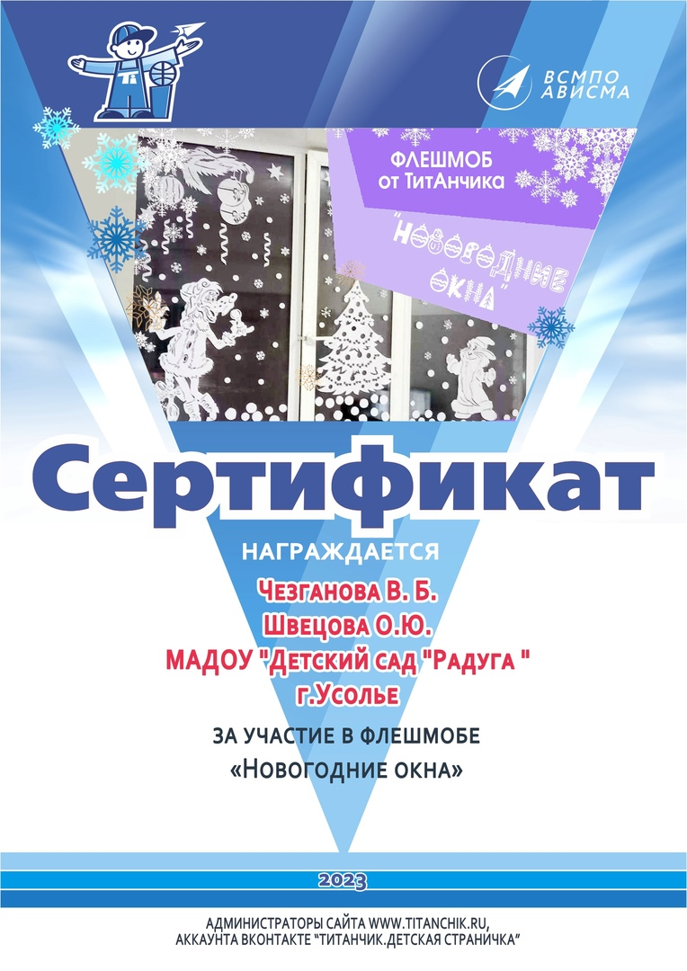

**Публикация в социальной сети ВК**

**об участии в городском флешмобе «Новогодние окна» совместно с сообществом Титанчик. Детская страничка, декабрь 2022-2023 г.г.**

